Мастер-класс декупаж пасхальных яиц бумажными салфетками
А теперь самый простой и невероятно бюджетный способ декора яиц с помощью салфеток. С данным вариантом справится даже ребенок так, что зовите всех поближе и давайте начинать!
Нам понадобится:
- Уже вареные яйца
- Салфетки с ярким рисунком
- Белок одного сырого яйца
- Кисточка
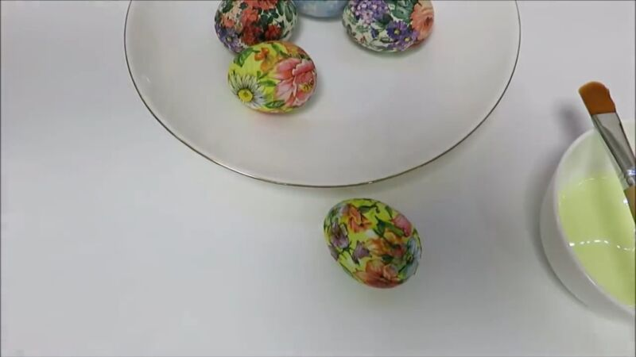
1. Подготовьте заранее варёные яички, пусть они будут охлаждённые.
2. Теперь нам нужно отделить на салфетках верхний слой с рисунком от однотонного.
3. Ну а после вырезаем понравившиеся узоры с цветастой салфетки.
4. Прикладываем его к яйцу, кисточку промокаем белком и промазываем ею по всей поверхности рисунка. Таким образом узор полностью приклеивается. Добавляя рядом последующие картинки наше пасхальное яичко будет полностью покрыто чудесным, ярким изображением.
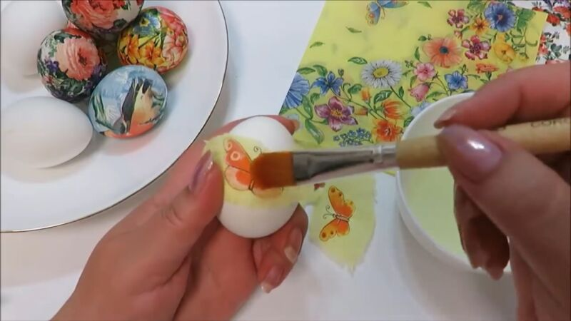
5. Продолжайте проделывать всё то же самое и с остальными яйцами.
Вот такой необычный, но очень простой мастер — класс по декупажу. Обязательно попробуйте и насладитесь процессом декорирования.

